

**О внесении дополнений в постановление акимата области от 20 мая 2014 года № 156 "Об утверждении регламента государственной услуги "Предоставление туристской информации, в том числе о туристском потенциале, объектах туризма и лицах, осуществляющих туристскую деятельность"**

***Утративший силу***

Постановление акимата Актюбинской области от 8 августа 2014 года № 287. Зарегистрировано Департаментом юстиции Актюбинской области 3 сентября 2014 года № 4018. Утратило силу постановлением акимата Актюбинской области от 12 июня 2015 года № 207

      Сноска. Утратило силу постановлением акимата Актюбинской области от 12.06.2015 № 207 (порядок введения в действие см. п. 5).  
      В соответствии со статьей 27 Закона Республики Казахстан от 23 января 2001 года "О местном государственном управлении и самоуправлении в Республике Казахстан", приказом Министра экономики и бюджетного планирования Республики Казахстан от 14 августа 2013 года № 249 "Об утверждении Правил по разработке стандартов и регламентов государственных услуг", постановлением акимата области от 23 апреля 2014 года № 113 "О реорганизации управления предпринимательства и индустриально-инновационного развития Актюбинской области" акимат Актюбинской области **ПОСТАНОВЛЯЕТ**:  
      1. Внести в постановление акимата области от 20 мая 2014 года № 156 "Об утверждении регламента государственной услуги "Предоставление туристской информации, в том числе о туристском потенциале, объектах туризма и лицах, осуществляющих туристскую деятельность" (зарегистрированное в реестре государственной регистрации нормативных правовых актов № 3919, опубликованное 12 июня 2014 года в газетах "Ақтөбе", "Актюбинский вестник") следующие изменения и дополнения:  
      в пункте 2 слова "и индустриально-инновационного развития" исключить;  
      в пункте 3 слова "первого заместителя акима области Абдибекова Н.К." заменить словами "заместителя акима области Искалиева Г.Н.";  
      в регламенте государственной услуги "Предоставление туристской информации, в том числе о туристском потенциале, объектах туризма и лицах, осуществляющих туристскую деятельность", утвержденном вышеуказанным постановлением:  
      в пункте 1 слова "и индустриально-инновационного развития" исключить;  
      в пункте 7 после слова "приложению" дополнить цифрой "1";  
      в приложении к регламенту после слова "Приложение" дополнить цифрой "1";  
      дополнить пунктом 8 следующего содержания "8. Подробное описание последовательности процедур (действий), взаимодействий структурных подразделений (работников) услугодателя в процессе оказания государственной услуги отражается в справочнике бизнес-процессов оказания государственной услуги согласно приложению 2 к настоящему регламенту. Справочник бизнес-процессов оказания государственной услуги размещается на интернет-ресурсе услугодателя.";  
      дополнить приложением 2 согласно приложению к настоящему постановлению.  
      2. Государственному учреждению "Управление предпринимательства Актюбинской области" обеспечить размещение настоящего постановления в информационно-правовой системе "Әділет".  
      3. Настоящее постановление вводится в действие по истечении десяти календарных дней после дня его первого официального опубликования.

|  |  |
| --- | --- |
| *Аким области* | *А. Мухамбетов* |

|  |  |
| --- | --- |
|  | Приложение 2  к постановлению акимата области  от 20 мая 2014 года № 156  Приложение  к постановлению акимата области  от 8 августа 2014 года № 287 |

**Справочник бизнес-процессов оказания государственной услуги**

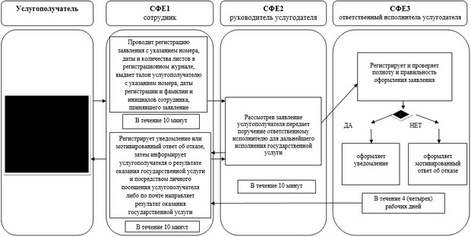

© 2012. РГП на ПХВ «Институт законодательства и правовой информации Республики Казахстан» Министерства юстиции Республики Казахстан